Bijlage 3
Sjabloon Testrapport – Variant 1

Inleiding

De beheeractiviteiten zijn in drie delen gecategoriseerd.
Om de beheeractiviteiten uit te voeren zijn de volgende tools ter beschikking gesteld.

Tool- ID | Tool | Symbool
Ti-1 | Testhost (pc of laptop)
Ti-2 | Testserver
Ti-3 | Testrouter
Ti-4 | Testswitch
Ti-5 | Test-MLS
Ti-6 | Device CLI | Device> _
Ti-7 | Device GUI | 
Ti-8 | Sniffer

1a Inventarisatie (LLDP)

Log via SSH in op de devices zoals in de tabel is weergegeven. Vraag via LLDP de neighbour-gegevens op en noteer die in de tabel.

Device | IP-adres | Interface | Verbonden met
Device | IP-adres | Interface | Device | Interface | Trunk/ Access
Core | 172.30.0.1 | G3/1 | MLS | G1/0/2 | Trunk
Core | 172.30.0.1 | G0/0/0 | EDGE | G1/0/1
Core | 172.30.0.1 | G3/1 | CORE | G1/0/2
DMZ | 10.20.02 | G0/0/1 | SW-Backbone | Fa0/1
Edge | 10.0.0.2 | G0/0/1 | SW-backbone | FA0/2
Edge | 10.0.0.2 | G0/0/0 | MLS | G1/0/1

1b Inventarisatie (Netwerktekening)

Maak een netwerktekening van de backbone-infrastructuur aan de hand van de tabel en plaats die op de volgende bladzijde. Benoem in de tekening:

- De servers in het serverdomein (Intranet, FTP, NTP/Syslog, DHCP, DNS)
- De routers en switches in de infrastructuur-backbone (Core, MLS, DMZ, SW-Backbone, Edge)
- Noteer bij alle verbindingen de transmissiesnelheid.

Voorbeeld:
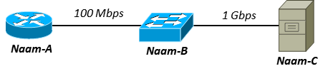

Pl aats hier d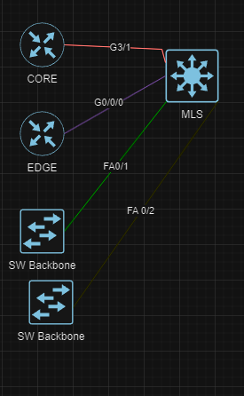e afbeelding van het netwerkschema.

2 Controleactiviteiten

Beheeractiviteit | C2.08
Controle | Er is een wachtwoord geconfigureerd voor console-toegang.
Devices | Voer de controles uit op de volgende devices:  Core, DMZ, Edge, MLS, AS1

Gekozen tool(s) | Zie blz 2.
Uitvoering | MLS  Enable  Show running-config  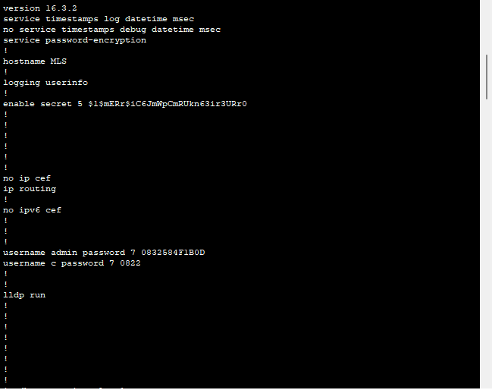
Verwacht resultaat | MLS:Ik verwacht een voltooide resultaat

Afwijkingen | Ik heb geen afwijking geconcludeerd.
Impact/risico | Hoog: Omdat het risico hoog is zou ik de volgende commando invoeren om alles dicht te maken.
Advies

Beheeractiviteit | C2.06
Controle | De wachtwoorden zijn versleuteld opgeslagen.
Devices | Voer de controles uit op de volgende devices:  Core, DMZ, Edge, MLS, AS1

Gekozen tool(s) | Zie blz 2.
Uitvoering | Enable  Show running-config
Verwacht resultaat | Ik verwacht dat ik in de config een wachtwoord encryption zie.  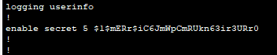

Afwijkingen | Nee
Impact/risico | Hoog
Advies

3 Testactiviteiten

Beheeractiviteit | T4.01
Toelichting | Dataverkeer tussen de VLAN’s is niet mogelijk door geconfigureerde ACL’s in de MLS.

Gekozen tool(s) | Zie blz 2.
Uitvoering | Enable  Show acces-lists
Verwacht resultaat | Ik verwacht dat ik zie welke vlans geen traffic mogen ontvangen en welke subnetten het zijn van de vlans.  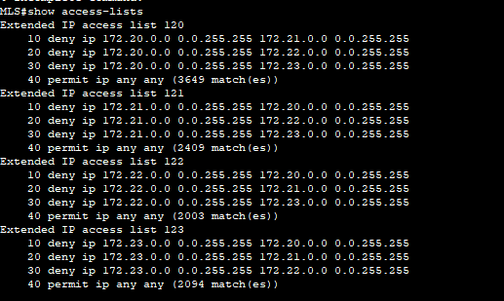

Afwijkingen | Nee
Impact/risico | Hoog
Advies

